属于考虑的问题比较多系列，思路如下：

1）s=s.trim() 吸收字符串的前后空格。

2）小数点’.’:

a)前面不能有小数点

b)前面不能有’e’或者’E’

c)前一位是数字或后一位是数字

“.” 不合法 “.3”和”3.”都是合法的

3）正负号’+’,’-‘：

a)必须是第一位或者在’e’ ‘E’后一位

b)后一位是数字

4)科学计数法’e’ ‘E’ :

a)前面不能有’e’ 或者’E’

b)不能是第一位

c)不能是最后一位

5）’0’-’9’ 唯一的合法

6）出现别的字符立马return false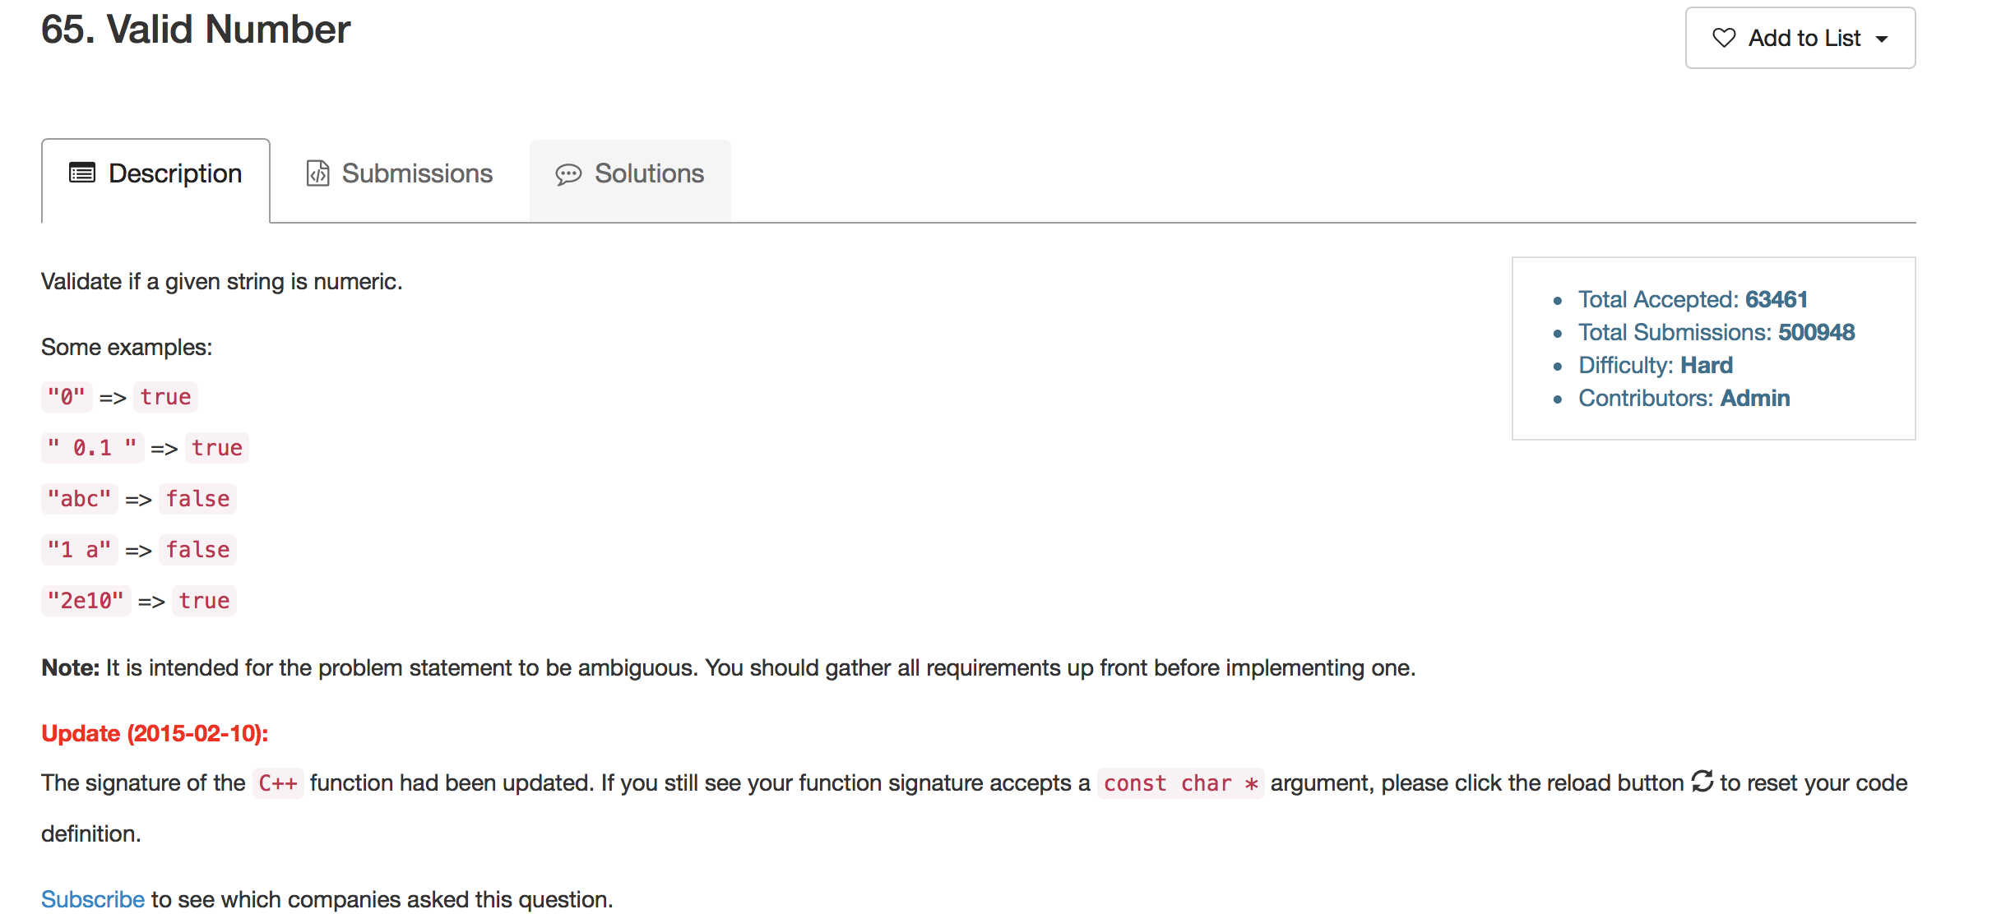

1.需要注意的地方已经用红色标出。

public class Solution {

public boolean isNumber(String s) {

s=s.trim();

int i=0;

if(s.length()==0) return false;

while(i<s.length())

{

if(s.charAt(i)=='.')

{

if(i-1<0&&i+1>=s.length()) return false;

if(s.lastIndexOf('.',i-1)!=-1) return false;

if(s.lastIndexOf('e', i-1)!=-1) return false;

if(s.lastIndexOf('E', i-1)!=-1) return false;

if(i+1>=s.length()&&(s.charAt(i-1)<'0'||s.charAt(i-1)>'9')) return false;

if(i-1<0&&(s.charAt(i+1)<'0'||s.charAt(i+1)>'9')) return false;

}

else if(s.charAt(i)=='+'||s.charAt(i)=='-')

{

if(i+1>=s.length()) return false;

if(s.charAt(i+1)=='.');

else if(s.charAt(i+1)<'0'||s.charAt(i+1)>'9') return false;

if(i!=0)

{

if(s.charAt(i-1)=='e'||s.charAt(i-1)=='E');

else return false;

}

}

else if(s.charAt(i)=='e'||s.charAt(i)=='E')

{

if(s.lastIndexOf('e', i-1)!=-1) return false;

if(s.lastIndexOf('E', i-1)!=-1) return false;

if(i==0) return false;

if(i+1>=s.length()) return false;

}

else if(s.charAt(i)<'0'||s.charAt(i)>'9')

return false;

i++;

}

return true;

}

}